Melodi Kebebasan
Aku tidak ingat kapan pertama kali melihat langit. Tapi aku ingat saat pertama kali ingin menyentuhnya. Itu terjadi pada pagi yang cerah, ketika sinar matahari masuk melalui jendela kecil dekat sangkarku. Aku melihat burung-burung di luar terbang tinggi, membelah angin dengan mudah menggunakan sayap mereka. Aku ingin seperti mereka. Tapi aku hanya duduk di dalam sangkar emas, melihat mereka dari kejauhan.
Aku telah tinggal di dalam sangkar ini selama yang bisa kuingat. Orang-orang berkata sangkar ini indah, dengan jeruji mengkilap dan tempat bertengger yang lembut. Pemilikku adalah seorang kakek yang baik. Setiap pagi, dia tersenyum dan menyapaku. "Selamat pagi, Azul," katanya sambil menaruh biji bunga matahari di tempat makanku. Itu namaku—Azul, karena buluku berwarna biru cerah. Aku belajar meniru kata-katanya dan berbicara seperti dia. Dia selalu tertawa ketika aku melakukannya. "Burung kecil yang pintar," katanya.
Tapi kata-kata saja tidak cukup. Aku ingin merasakan angin di bawah sayapku. Aku ingin terbang.
Suatu hari, cucu kakek datang berkunjung. Namanya Leo, seorang anak kecil yang penuh energi dan rasa ingin tahu.
"Apakah dia bisa bicara?" tanya Leo sambil menempelkan wajahnya ke sangkarku.
"Tentu saja," jawab kakek sambil tertawa. "Azul, bilang halo."
"Halo!" cicitku sambil mengepakkan sayap.
Leo tertawa. "Apakah dia pernah keluar dari sangkar?"
Kakek menggeleng. "Tidak. Azul aman di sini. Dunia luar terlalu berbahaya."
Berbahaya? Mungkin. Tapi bukankah dunia juga indah?
Sejak hari itu, Leo sering datang menemuiku. Saat kakek tidak ada, dia berbisik kepadaku. Dia bercerita tentang pohon-pohon yang bergoyang karena angin, tentang sungai yang bersinar di bawah matahari, dan tentang awan yang berubah bentuk saat melayang di langit.
"Kamu harus terbang, Azul," bisiknya. "Kamu diciptakan untuk bebas."
Terbang. Kata itu membuat bulu-buluku bergetar. Bisakah aku? Haruskah aku?
Suatu sore, ketika kakek tertidur, Leo datang ke sangkar. Dia melihat ke sekeliling, lalu menatapku. "Kamu percaya padaku?" tanyanya.
Aku memiringkan kepala. Percaya. Satu kata kecil, tapi sangat penting.
Leo menarik napas dalam-dalam, lalu perlahan membuka kunci sangkar. Bunyi klik terdengar jelas di telingaku. Pintu sangkar terbuka. Kebebasan ada tepat di depanku.
Aku ragu. Aku belum pernah keluar sebelumnya. Bagaimana jika dunia memang terlalu berbahaya? Tapi kemudian, aku merasakan angin lembut. Aku mencium udara segar. Jantungku berdebar kencang. Aku mengepakkan sayap—sekali, dua kali. Lalu—
Aku terbang.
Angin menyapa tubuhku, membawaku lebih tinggi dan lebih tinggi. Sangkar, ruangan, rumah—semuanya menghilang di bawahku. Langit menyambutku seperti sahabat lama.
Aku terbang di atas pepohonan, merasa lebih ringan dari sebelumnya. Di bawah, Leo berdiri di dekat jendela, menatapku dengan senyum lebar. Aku berputar di udara di atasnya, sekali, dua kali, seakan berkata, "Terima kasih."
Aku merasakan angin menyentuh bulu-buluku, sinar matahari menghangatkan punggungku. Ini lebih indah dari yang pernah kubayangkan. Aku terbang lebih tinggi, mencoba sayapku, meluncur turun lalu naik lagi. Dunia di bawahku penuh warna dan suara yang belum pernah kukenal.
Tapi tiba-tiba, angin kencang mendorongku ke samping. Aku kehilangan keseimbangan dan hampir menabrak pohon. Jantungku berdebar kencang. Apakah kakek benar? Apakah dunia luar terlalu berbahaya untukku?
Aku mendarat di sebuah dahan, nafasnya tersengal. Di bawah, aku melihat burung-burung lain, melompat-lompat di tanah, berkicau dengan bebas. Mereka tidak terkurung. Mereka tidak takut. Aku harus berani seperti mereka.
Setelah beberapa saat, aku mengepakkan sayap lagi dan terbang, lebih hati-hati kali ini. Aku menemukan sungai kecil, airnya bersinar seperti bintang-bintang kecil. Aku melihat bunga-bunga bergerak lembut tertiup angin. Semuanya begitu luas, begitu bebas.
Hari demi hari, aku belajar bertahan hidup. Aku memperhatikan burung lain, belajar menemukan makanan, dan mencari tempat yang aman untuk tidur. Kadang-kadang aku merindukan sangkarku, suara hangat kakek, makanan yang selalu ada. Tapi aku tahu, aku tidak bisa kembali.
Suatu sore, saat langit berubah menjadi oranye dan merah muda, aku mendengar suara yang kukenal. "Azul! Azul!" Itu suara Leo. Dia berdiri di dekat rumah, menatap langit. "Apakah kamu ada di luar sana? Apakah kamu baik-baik saja?"
Aku turun, hinggap di dahan dekatnya.
Leo tersenyum. "Kamu berhasil. Sekarang kamu bebas."
"Bebas," aku mengulang.
Dia tertawa. "Lihat? Aku bilang, kamu memang harus terbang."
Aku menatap langit di atasku, lalu menatap anak yang telah memberiku kebebasan. Aku mengepakkan sayap dan terbang lagi, lebih tinggi dari sebelumnya. Kini, langit adalah rumahku. Angin adalah sahabatku. Dunia luas adalah milikku.
Sejak hari itu, aku bukan lagi Azul si burung dalam sangkar. Aku adalah Azul, burung yang belajar terbang.
Dan aku tidak pernah menoleh ke belakang.
Namun, perjalanan ini belum selesai. Kebebasan itu indah, tapi penuh tantangan. Aku harus belajar mencari makanan sendiri. Kadang-kadang aku menemukan buah manis dan biji yang lezat. Kadang-kadang pula, aku tidak menemukan apa pun dan harus tidur dengan perut kosong. Aku merindukan kehidupan di dalam sangkar, tempat di mana makanan selalu disediakan bagiku. Tapi aku tahu—ini adalah hidup yang aku inginkan.
Aku bertemu burung-burung lain di hutan. Beberapa bersikap ramah dan mengajariku banyak hal. Yang lain tidak menerimaku. Mereka menganggap aku bukan bagian dari mereka karena aku pernah hidup dalam sangkar. Aku harus membuktikan bahwa aku bisa bertahan.
Bahaya juga ada di mana-mana. Suatu malam, saat mencari makan, aku mendengar suara dari semak-semak. Seekor kucing liar melompat ke arahku! Aku langsung terbang sebelum cakarnya bisa menyentuhku. Aku belum pernah merasa begitu takut. Di dalam sangkar, aku selalu aman. Namun, di luar sini, aku harus senantiasa berhati-hati.
Tapi aku semakin kuat. Aku belajar terbang lebih cepat, mendengar suara-suara di hutan, dan merasakan bahaya sebelum datang. Aku bukan lagi burung kecil yang lemah. Aku bebas, dan aku lebih kuat dari sebelumnya.
Suatu malam, saat aku duduk di dahan dan menatap bintang-bintang, aku berpikir tentang Leo. Apakah dia masih mengingatku? Apakah dia bertanya-tanya di mana aku sekarang? Aku merindukannya, tapi aku tahu aku tidak bisa kembali. Aku sudah menemukan tempatku di dunia ini.
Angin malam berhembus lembut. Udara terasa sejuk, dan bulan bersinar terang. Aku menutup mata dan mendengarkan suara hutan di sekitarku. Aku tidak punya sangkar emas lagi, tak punya tempat bertengger yang nyaman. Tapi aku punya langit, angin, dan petualangan yang tak ada habisnya.
Dan itu sudah cukup.

Aku Azul, burung yang bebas. Dan ini baru awal dari kisahku.

-Tamat
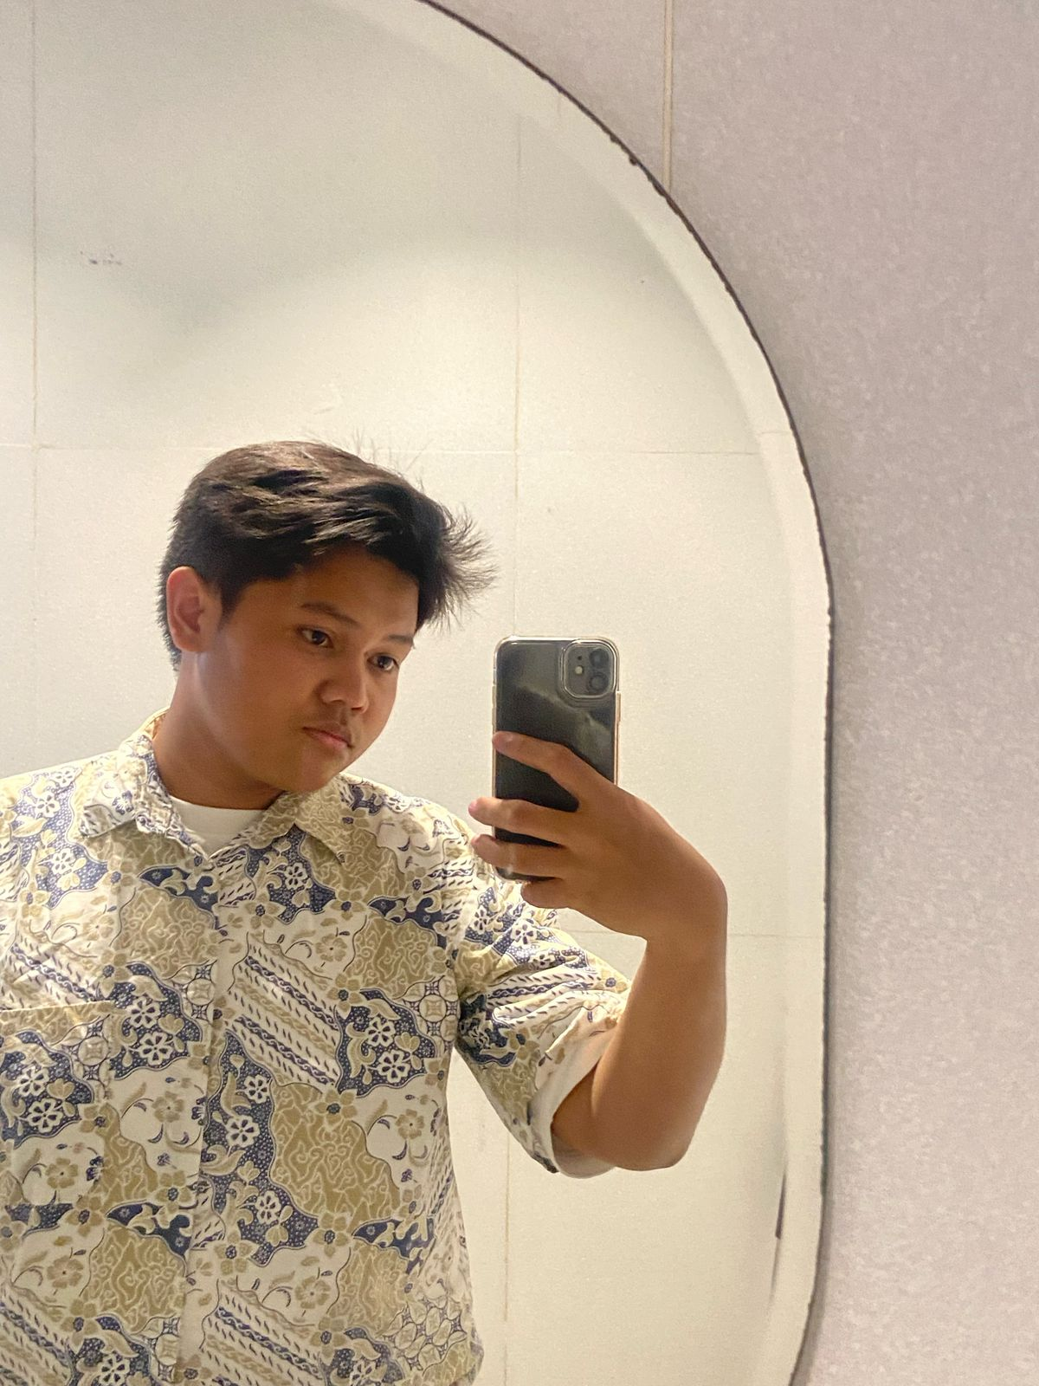
Biografi Penulis
Musab Mustapha lahir di Filipina dan memiliki tujuh saudara. Ia bersekolah di MAN Insan Cendekia Serpong. Hobi utamanya adalah voli dan bulu tangkis. Selain itu, ia bercita-cita menjadi chef karena melihat memasak sebagai seni.

